ГККП АКТЮБИНСКИЙ АВТОМОБИЛЬНО-ДОРОЖНЫЙ КОЛЛЕДЖ
АҚТӨБЕ АВТОЖОЛ КОЛЛЕДЖІ МКҚК

«Келісілді»/ «Согласовано»  Әдістемелік кабинет меңгерушісімен/Заведующей методическим кабинетом  _________________А.А.Исмагулова  «_____» _________20___ж./г. | «Бекітемін»/«Утверждаю»  директордың оқу-әдістемелік ісі жөніндегі орынбасары /заместитель директора по УМР  ______________ Елеусизова С. К.  «_____» ________20___ж./г.

САБАҚТЫҢ ӘДІСТЕМЕЛІК ТАЛДАМАСЫ
МЕТОДИЧЕСКАЯ РАЗРАБОТКА УЧЕБНОГО ЗАНЯТИЯ

Пәні (дисциплина): __География_____________________________________________
Тақырыбы (тема): ____Батыс Еуропа елдері___________________________________

__________________
Дайындаған

Тарих және география пәнінің оқытушысы
_____________Жанбырбаева Ж.Н.
«_____» __________ 20___г.

Қаралды
Жаратылыстану және АӘД бірлестік жетекшісі ________________Изтлеуова А.С.
«____» ________________20___ж.

Ақтөбе

ГККП АКТЮБИНСКИЙ АВТОМОБИЛЬНО-ДОРОЖНЫЙ КОЛЛЕДЖ
АҚТӨБЕ АВТОЖОЛ КОЛЛЕДЖІ МКҚК

Сабағының технологиялық картасы
Технологическая карта учебного занятия

Мерзімі / Дата__16________________Топ / Группа ___107____
Пән /Дисциплина ______География__________________________________________
Сабақтың № / Урок № __12___
Тақырыбы / Тема занятия___Батыс Еуропа елдері.
Сабақтың мақсаты / Цель занятия
білімдік / образовательная __білім алушыларды Батыс Еуропа елдерімен таныстыра отырып, олардың ерекшеліктері мен маңызына тоқталу
дамытушылық / развивающая_ білім алушылардың сөз қорын дамыту, пәнге деген қызығушылықтарын және тез ойлауға, өз пікірін айтуға дағдылындару
тәрбиелік / воспитательная_ білім алушыларды топпен жұмыс жасауға бір - бірінің пікірін тыңдауға, бағалауға тәрбиелеу.
Сабақтың қамтамасыздандырылуы /Обеспечение учебного занятия
а) оқу-көрнекілік құралдар/ учебно-наглядные пособия_әдебиеттер:
Максаковский В.П. Дүние жүзінің экономикалық және әлеуметтік географиясы Мектеп, 2004
География. Дүние жүзіне жалпы шолу. ТМД елдері. 10-сынып 2014 ж.
География. Дүниежүзіне аймақтық шолу. 11-сынып2015 ж.
б) тесттер, карталар, диаграммалар
б) Құрылғылар, құрал-саймандар, қажетті материалдар/оборудование, инструменты, материалы ______карта, кәмпиттер, белсенді тақта, слайд, маркер, үлестірме карточкалар,
бағалау парағы, смайликтер, ____________________
Пәнаралық байланыс / Межпредметная связь __дүние жүзі тарихы, қоғамтану
Қолданатын әдебиет/Литература к занятию
Негізгі/Основная_География. Дүние жүзіне жалпы шолу. ТМД елдері. 10-сынып 2014 ж.
География. Дүниежүзіне аймақтық шолу. 11-сынып 2015 ж.
Өз бетінше жұмыс/Самостоятельная работа назанятии____картамен, дәптермен, тақтамен жұмыс________
Сабақтың өту барысы / Ход занятия
Ұйымдастыру кезеңі / Организационный момент _Білім алушылармен сәлемдесу, түгелдеу, сабаққа дайындығын тексеру, сабаққа дайындығын қалыптастыру.

3 түрлі кәмпиттер үлестіру арқылы балаларды 3 топқа бөлу.
1 топ - Германия
2 топ – Ұлыбритания
3 – топ - Франция
Психологиялық дайындық: «Үміт ағашы»
Бүгінгі сабақтан нені күтетіндерін жапырақтарға жазып, «Үміт ағашын» безендіреді
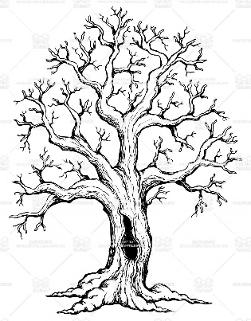 Осы көңіл-күймен бүгінгі сабағымызды жалғастырамыз.

Бүгінгі сабағымыз бірнеше кезеңдерден тұрады:
1.Үй тапсырмасын сұрау. «Постер құрастыру» (3мин.)
2.Географиялық викторина «Ромашка» (3 мин.)
3.«Картаны жина» ойыны (5мин.)
4.Жаңа тақырыпты жұмбақтап ашу (1 мин.)
5.Үш ел туралы мәлімет жазу ДЖТ сабағынан алған білімдерін саралау. (3 мин.)
6. Хронологиялық таблица (жылдар) (5 мин.)
7.Сәйкестендіру. Үш топқа үш тапсырма – Германия, Франция, Ұлыбритания елдерінің өз аттарына сай артықшылықтарын айту. (5 мин.)
8. «Алты ойланатын қалпақ» әдісі (10 мин.)
9.Сабақты қорытындылау.Кері - байланыс әдістерінің бірі: «Тазалық» ойыны(3 мин.)
10.Бағалау. Бүгінгі сабақты білім алушылар бағалайды.( 3мин.)
.
Білім алушыларға бағалау парағы беріледі.
Топтың аты:
Тапсырмалар  / ұпай | Үй тапсырмасын  сұрау. «Постер құрастыру» | Географиялық викторина «Ромашка» | «Картаны жина»  ойыны | Үш ел туралы мәлімет жазу | Хронологиялық таблица (жылдар) | Сәйкестендіру | «Алты ойланатын қалпақ» әдісі | Қорытынды баға
Топ басшысы

1.Үй тапсырмасын сұрау.Постер құрастыру және оны қорғау. (2-3мин.)
Дүниежүзілік экономикалық байланыстар
Дүниежүзілік сауда ұйымы
Халықаралық туризм
2.Географиялық викторина «Ромашка» (3 мин.)
Тақтаға қағаздан қиып жазылған « Ромашка » ілінеді. Жапырақтары жасыл түске боялып, рет сандары қойылады да арғы беттеріне сұрақтар жазылады. Содан кейін әр топтан 2 баладан кезекпен ойынға шақырылады. Ойынға шақырылған команданың мүшесі саны бар жапырақтың біреуін жұлады да, сұрағын дауыстап оқып сол бойда жауап береді, жауап бере алмаса капитан-команда-қарсы команданың капитан-командасы жауап береді.
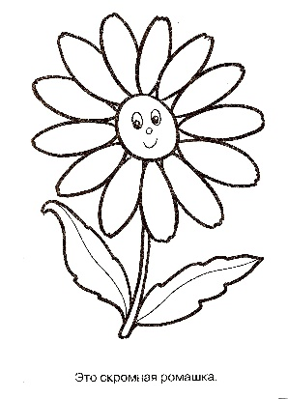

Сұрақтар:
1.Жоғары дамыған «Үлкен жетілік» елдерді ата?(АҚШ, Жапония, Германия, Франция, Ұлыбритания, Италия, Канада)
2.Әлемдегі ең беделді халықаралық ұйым? (Біріккен Ұлттар Ұйымы – атауды бұрынғы 1919 жылы құрылған «Ұлттар Лигасының» орнына АҚШ президенті Франклин Рузвельт енгізді )
3.Дүниежүзілік нәсілдерді ата?(еуропеид (еуропалық), монголоид (моңғол тектес), негроид (экваторлық)),
4.Дүниежүзі елдерінің діни құрамы (христиан, ислам, буддизм).
5.Дүниежүзілік ауылшаруашылық салалары? (мал шаруашылығы, балық шаруашылығы, өсімдік шаруашылығы).
6. Дүниежүзілік көлік георграфиясының салалары? (әуе, су жолы, құрлық көлігі)
3.«Картаны жина» ойыны.Дүниежүзілік туризм орталықтары: АҚШ, Франция, Италия елдерінің картасын үш топтан үш білім алушы шығып тез арада құрастырып, мәлемт айтуы керек.
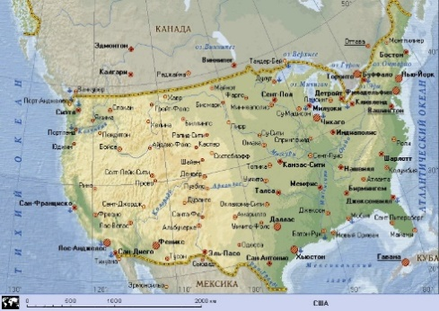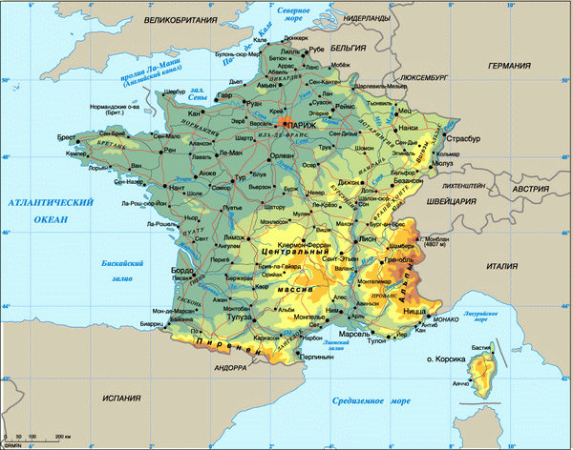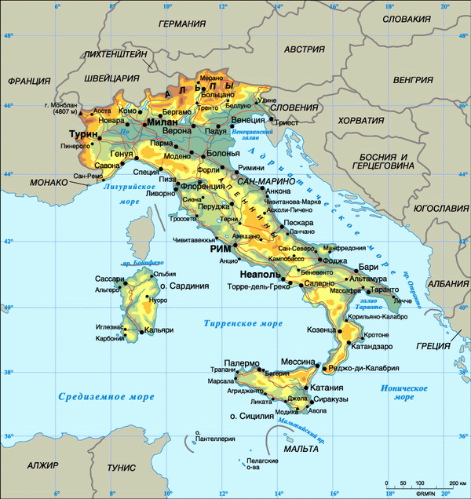
4.Жаңа тақырыпты жұмбақтап ашу (2 мин.)
- Бұл ел өз елін «гексагон»(алтыбұрыш) деп атайды бұл ел өзінің ұлттық асханасымен ерекшеленеді.айтулы тамақ ретінде жұпар иісті шөптермен қуырылған құрбақаның аяқтары таңқалдырады.бұл елде ірімшікті сүймейін адам жоқ шығар.(Франция)
- Бұл елде өздерінің ұлттық әдет –дәстүрлерін сақтап қалған. Қазіргі кездің өзінде ортағасырлық киім үлгілері сақталған.Мысалы сот кезінде заң өкілдері міндетті түрде парик пен мантия киюі қажет болса,ежелгі университеттерінің профессорларын қызғылт астарлы қара мантия мен төртбұрышты бас киіммен көруге болады.Ұлттық мерекелер кезінде ер адамдар мен жасөспірімдер дәстүрлі шақпақ өрнекті белдемше (килт),аяғына темір таспалы дөрекі башмак киеді. (Ұлыбритания)
- Бірінші дүниежүзілік соғыс кезінде Үштік Одақ құрған және 1914 жжылы Шлиффен жоспарын құрып, «Сыра бүлігін» ұйымдастырған, 1918жылы Компьен орманында тізе бүгіп, 1939 жылы 1 қыркүйекте Екінші дүниежүзілік соғысын ашып, 1941 жылы «Барборосса» жоспары арқылы КСРО-ға тұтқиылдан шабуыл жасаған ел. (Германия)
Жаңа сабақ туралы мәлімет беру.( 5 мин.)
Германия Федерациялық Республикасы (ГФР) Еуропаның батысы мен шығысы тоғысатын орталық бөлігіндек орналасқан.Аумағы бойынша Батыс Еуропада бесінші орын алатын Германия – мемлекеттік құрылымы жағынан федерациялық республика.
Табиғат ресурстары. Германия әсіресе тас көмір қорымен көзге түседі. Табиғи газдың кен орындары солтүстікте шоғырланған. Ел аумағында калий тұзы мен құрылыс материалдарының мол қоры бар.
Халқы. Халық саны жөнінен Батыс Еуропада бірінші орын алады.Мұнда 80,9 млн халық тұрады. Ұлттық құрамы салыстырмалы түрде біркелкі: 92пайызы – немістер, 2,5 пайызы түріктер, қалған бөлігін славян халықтары,Еуропаның басқа елдерінен келгендер құрайды.Халқының орташа тығыздығы өте жоғары 1 км2-ге 226 адамнан келеді. Халықтың 73 пайызы қалада тұрады.
Өнеркәсібі. Германия –экономикасының қуаттылығы жөнінен дүниежүзіндегі жетекші елдердің бірі. Өнеркәсіп өндірісі жөнінен АҚШ пен Жапониядан кейінгі үшіші орынды алады. Қара металлургия мен машина жасау өнеркәсібі, хими өнеркәсібімен көзге түседі. Жеңіл автомобиль жасаудан Германия дүниежүзінде Жапония, АҚШ-тан кейінгі үшінші орында.Автомобильзауыттары негізінен Вольфсбург маңына шоғырланған. Бұл қаланы «автомобиль астанасы» деп те атайды.
Ауыл шаруашылығы. 36 млн га жерін ауыл шаруашылығы алып жатыр. Мұнда мал шаруашылығы жетекші орын алады. Ірі қара, шошқа өсіріледі. Өсімдік шаруашылығында басты дақылдар – бидай, қара бидай, арпа мен сұлы, қант қызылшасы.
Сыртқы экономикалық байланыстар. Сыртқы сауда айрықша орынға ие. Ел экспорттан АҚШ -пен қатар алдыңғы орында, ал импорттан АҚШ-тан кейінгі екінші орында.Германияның үлесіне дүниежүзілік экспорттың 10 пайызы, импорттың 9 пайызы тиесілі. Басты сауда әріптестері – Франция мен Жапония, Италия, Ұлыбритания, Бельгия, Нидерланд және АҚШ.
Қазақстан мен Германияның өзара қарым-қатынасы.1992 жылы қаланды. Экономикалық байлаыстарға әсер ететін шешуші фактордың бірі – Қазақстан жерінде тұратын неміс диаспорасы.
Ұлыбритания.Ұлыбритания мен Солтүстік Ирландияның Біріккен Корльдігі Еуропаның солтүстік-батысындағы Британ аралдарында орналасқан. Елді осындағы ең үлкен аралдың аты бойынша Ұлыбритания немесе Англия деп атайды. Шекарасы негізінен теңіздік болып табылады.
Табиғат ресурстары.Елдіің оңтүстік бөлігі ойпатты жазық, ал солтүстік –батысы мен батысы таулы аудандарда орналасқан. Елдегі ең биік нүкте-Бен-Невис тауы (1343м). Тұманды ауа – райы жиі байқалады. Қыста Лондон маңында 7-10 күн бойы тұман болуы мүмкін. Таскөмірлі аймақтар, ірі металлургия орталықтары қалыптасқан.Темірдің мол қоры бар.
Халқы. Байырғы халқы британдықтар. 64,5 млн халық тұрады. Орташа тығыздығы 1 км2 жерге 266 адамнан келеді. Бокс, көгалдағы хоккей, футбол, гольф, крекет сияқты сопрт түрлерінің отаны. 2012 жылы жазғы олимпиада ойындары үшінші рет өткізілді.
Шаруашылығы.Қазіргі кезде шаруашылығы жөнінен, ұлттық табысы жөнінен алтыншы орын алады.XX ғасырдың 70- жылдарынан бастап мұнай өнеркәсібі күшті дамыды.Химия өнеркәсібіде жедел дамуда. жетекші саласының бірі – машина жаау өнеркәсібі.Ұшақтар шығару жөнінен ол тек АҚШ-қа ғана жол береді. Мал шаруашылығында-ірі қара, шошқа, құс өсіріледі.
Сыртқы экономикалық байланыстарының бірі- қаржыны сыртқа шығару. Қаржы мөлшері жөнінен АҚШ-тан кейінгі екінші орында.ҚР-сы егемендік алғаннан бері Ұлыбританиямен дипломатиялық қарым-қатынаста.
Франция.Батыс Еуропадағы еі ірі мемлекет, жерінің ауданы жағынан Ұлыбританиядан екі есе үлкен.Олар өз елін «гексагон» (алтыбұрыш) деп атайды.Теңіздік шекаралары Жерорта теңізі, Бискай шығанағы және Ла-манш бұғазы арқылы өтеді.
Табиғат ресурстары.Климаты сан алуан, өйткені мәңгі қар басқан Альпі шыңдары, үстірттер, жазықтар бар.Италиямен шекарада Батыс Еуропаның ең биік шыңы –Монблан («Ақ тау») орналасқан, оның биіктігі 4807м-ге жетеді. Пайдалы қазбаларға аса бай емес. Шикізат түрлері (мұнай мен газ, түсті металдар) шеттен әкелінеді.
Халқы.Халқы саны жөнінен XIX ғасырда ең ірі ел болды. Туу деңгейінің төмендеуінен, 30 жылдардағы дағдарыстың, соғыстың салдарынан халық саны біршама азайған. Қазіргі уақытта 64,1 млн адам бар. Ұлттық құрамы 90 пайызы француздар. 78 пайызы қалада тұрады.
Шаруашылығы. Франция-жоғары дәрежеде дамыған индусриялы-аграрлы ел. Салалары-газ және электр энергиясын өндіру, көмір және атом өнеркәсібі, теміржол көлігі. Металлургия, мата өнеркәсібінен жетеші орын алады.Машина жасау мен электр техникасын жасау салалары күшті дамыған
Ауыл шаруашылығы.Экспортқа шығарушы аса ірі ел, ол ауылшаруашылық өнімдерін сыртқа шығарудан АҚШ-тан кейінгі екінші орында.мал шаруашылығы, өсімдік шаруашылығы бидай өндіруден Франция, АҚШ, Қытай, Үндістан, Ресейден кейінгі бесінші орында. Францияның нағыз мақтанышы-жүзімдіктер.1992 жылы Қазақстан мен Франция достық келісімге қол қойды.
5.Үш ел туралы мәлімет жазу ДЖТ сабағынан алған білімдерін саралау. (3 мин.)
6.Хронологиялық таблица (жылдар) (5 мин.)
1.1914-1918жж. (Бірінші дүниежүзілік соғыс)
2. 1914 жыл. (марна өзені бойында Германия мен Франция арасында үлкен шайқас болды)
3. 1916 жыл. («Верден қырғыны» Сомма өзені жағасында германия мен ағылшын – француз әскерлері арасындағы шабуыл )
4. 1918 жыл. (Англияда болған экономикалық дағдарыс)
5. 1924жыл. (Англияда бірінші лейбористік үкімет құрылды. Жетекшісі Рамсей Макдональд)
6. 1929-1933жж. (Әлемдік дағдарыс Германияға да әсерін тигізді)
7. 1934жылы (Гинденбірг өлгеннен кейін, рейхсканцлер Адольф Гитлер (1880-1945жж.) тағайындалды)
8. 1939-1945жж. (Екінші дүниежүзілік соғыс)
9.1919 жыл 18 қаңтар (Париж конференциясына 27 ел қатысты.)
7.Сәйкестендіру. Үш топқа үш тапсырма – Германия, Франция, Ұлыбритания елдерінің өз аттарына сай артықшылықтарын немесе ұқсастықтарын айту. (5 мин.)
8.«Алты ойланатын қалпақ» әдісі (10 мин.)
Әдістеме мақсаты: жан жақты ойлауды, дұрыс шешім қабылдауды уйрену.
«Алты ойланатын қалпақ» әдісі таныстырылып өтіледі. Қалауы бойынша білім алушылар шығып, қалаған түсті қалпағын алып, тақырып бойынша түрлі түсті қалпақтар арқылы талқылап , әр топ өз ойларымен бөліседі. 1980-ші жылдардың басында, дәрігер Эдвард де Боно «Алты ойланатын шляпа» техникасын ойлап тапты. Алты қалпақ ойлаудың алты әдісін (немесе бағытын), алты мүлдем әр түрлі және бірін-бірі толықтыратын көзқарастарды білдіреді.
Ақ қалпақ– таза ой, дұрыс ойлау.Ол тек нақты бар фактілерге, сандарға ғана сүйенеді. Осы режимде біз тек қолымызда бар немесе шешім қабылдауға қажетті ақпаратқа ғана сүйенеміз: тек қана фактілер мен сандар.
Сары қалпақ – бұл «позитивті» Күн. Сары шляпа болашаққа деген ең оптимистті көзқарасты білдіреді. Ең Жақсысысын, Ең Сәттісін аңғарады. Сары түстен біз жетістіктер мен артықшылықтарды іздеуге тырысамыз.
Жасыл қалпақ . Жасыл қалпақ киген адам ең оқыс, күтпеген, ерекше ойлар білдіруі тиіс. Жасыл қалпақ – бұл қиял-елестің ұшқындауы, ең батыл және творчестволық идеялардың көзі. Жасыл түс өсімдіктер, өсу, энергия, өмір туралы ойға әкеледі. Жасыл шляпа – бұл шығармашылық, жаңа идеяны іздестіру, стандартты емес әдістер мен альтернативті көзқарастардың жиынтығы.
Көк қалпақ– бұл барлық үрдісті ұйымдастырушы. Көк қалпақтың рөлі – бұл үйлестіруші, спикер болу – барлық шляпаларға сөз беріп, соңынан қорытындылау.
9.Сабақты қорытындылау.Кері - байланыс әдістерінің бірі: «Тазалық» ойыны
• Қатысушыларға бір парақ беріледі. Онда суреттер салынған:
1. Чемодан(суреті)
2. Қоқыс жәшігі (суреті)
3. Еттартқыш (Суреті)
Қане, балалар, бүгінгі тақырып бойынша алған керекті ақпараттарыңызды чемоданға салыңыздар (жазыңыздар), бүгіні сабақтағы керек емес болған, артық дүниені қоқыс жәшігіне салыңыздар (жазыңыздар). Ал бүгіні ақпараттың ішінде әлі оқуым керек, толықтыруым керек дегендері болса, еттартқышқа салыңыздар (жазыңыздар)
10. Бағалау. Бүгінгі сабақты білім алушылар бағалайды.
«Барлығы өз қолыңда»
Алақаныңызды қағаз бетіне түсіресіз.
Әр саусаққа бүгінгі сабақтан алған әсерлеріңізді жазасыз.
Бас бармақ – мен үшін қызықты әрі қажетті
Сұқ саусақ – мен өзіме қажетті мәлімет алдым
Ортаңғы саусақ – маған қиын болды (ұнаған жоқ)
Атауы жоқ саусақ – менің бүгінгі сабақтағы көңіл - күйім
Шынашақ –маған бүгінгі тақырып түсініксіз

Бағалау / Оценка______________________________________________________________________

Үй тапсырмасы/Домашнее задание «Батыс Еуропа елдері» (10 елден кем болмауы керек) тақырыбына сөзжұмбақ құрастыру

